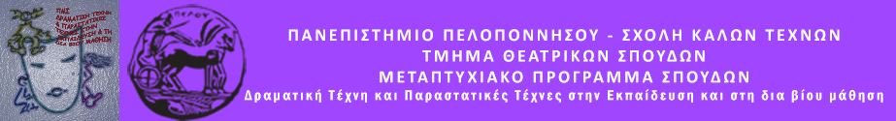

Βασιλέως Κωνσταντίνου 21 & Τερζάκη - 211 00 ΝΑΥΠΛΙΟ
ΤΗΛ.:27520 96124
Ιστοσελίδα: http://ts.uop.gr/tsdie

ΔΕΛΤΙΟ ΤΥΠΟΥ

Η ομάδα των φοιτητριών Κοσμοπούλου Δήμητρα, Ζέρβα Βασιλική του Μεταπτυχιακού Τμήματος Θεατρικών Σπουδών του Πανεπιστημίου Πελοποννήσου παρουσιάζει το Θεατροπαιδαγωγικό Πρόγραμμα με τίτλο «Κάθε ταξίδι το ζεις 3 φορές» την Παρασκευή 20 Μαίου 2022 στις 18:00-19:30 στο Σχολείο Δεύτερης Ευκαιρίας Ναυπλίου.

Στο πλαίσιο του Μεταπτυχιακού Προγράμματος «Δραματική Τέχνη και Παραστατικές Τέχνες στην Εκπαίδευση και στη Δια Βίου Μάθηση» του Τμήματος Θεατρικών Σπουδών της Σχολής Καλών Τεχνών του Πανεπιστημίου Πελοποννήσου, μεταπτυχιακοί φοιτητές θα μας ταξιδέψουν σε κόσμους μαγικούς και ονειρικούς, εξωτικούς και διασκεδαστικούς. Θα πάρουν τη βαλίτσα του εμψυχωτή και θα ξεκινήσουν ένα ταξίδι με συνεπιβάτες τους μαθητές του ΣΔΕ. Θα γνωριστούν μαζί τους, θα ταξιδέψουν με τη φαντασία τους στις μνήμες τους και θα τους μυήσουν σε τεχνικές του θεάτρου και της δραματικής τέχνης.
Ας αφεθούμε λοιπόν στο φανταστικό ταξίδι του θεάτρου και ας συμπαρασυρθούμε στις συναρπαστικές ατραπούς του.
Η παρουσίαση του Θεατροπαιδαγωγικού Προγράμματος θα πραγματοποιηθεί σύμφωνα με τα ισχύοντα υγειονομικά πρωτόκολλα για τον Covid-19.

